Už dlhší čas vo mne tkvie myšlienka zrecenzovať nejaký album, ktorý sa dá označiť ako kultový monument rockovej hudby. Konečne dostali priechod aj moje chúťky, a tak je to konečne tu! Album, ktorý som sa vám rozhodol osvetliť, je od kapely, ktorú určite každý pozná. Áno, Metallicu, na rozdiel od Vec-a, naozaj netreba predstavovať☺!
8
Album bol nahrávaný od októbra 1990 do júla 1991 v štúdiu One on One v L.A., čo znamená, že na sa na ňom makalo nepretržite skoro rok (a je to počuť). Už za prvý týždeň dosiahol rekordný predaj a do dnešných dní sa predalo vyše 10 miliónov výliskov. Obsahuje celkovo 12 skladieb, ktoré „spáchalo“ zohraté duo - frontman James Hetfield a Lars Ulrich. K niečomu už konečne pustili aj ostatných, a tak sa pod niektoré skladby podpísal aj gitarista Kirk Hammet so svojimi fantastickými sólami. Na albume je cítiť posun k strednému prúdu, čo znamená, že už to nie je ten „čisto metalový kus“ ako predchádzajúce 4 albumy, ale je určený pre širokú rockovú (možno aj nerockovú) verejnosť. Čierny booklet so zvinutým hadom nám ticho našepkáva: „Počúvaj a objav čaro rocku!“. Tak poďme objavovať.....
Prvou skladbou je Enter Sandman. Táto „otváračka“ má jeden z najlepších riffov, aké boli kedy vymyslené. Vryje sa vám do pamäte svojou ľahkosťou a brutálnosťou zároveň. Textík hovorí o chlapcovi, ktorý každý večer čaká na Sandmana (to je škriatok, ktorý v Amerike deckám sype do očí piesok /dosť brutálne čo?/, aby im tak priniesol sny) a spolu s ním sa vydáva do ríše, kde sa nikdy nespí. Je jednou z najznámejších skladieb od Metallicy.
Sad But True: Pieseň, ktorá má dosť pomalé tempo, ale zato jej akordy dopadajú s trieštivou silou a presnosťou. Už si myslíte, že skončila ale nie nie....nič také, ide sa pekne ďalej☺. Je o tom ako k človeku hovorí jeho vlastné svedomie. Možno pri počúvaní niekto objaví svoje vlastné.....
Holier Than Thou: Po trošku uťahanej Sad but true prichádza neviazaným tempom ako odtrhnutá z reťaze. James riffuje o život a Lars za ním zo svojimi bicími nezostáva pozadu. Stačí vychutnať.
The Unforgiven: Asi najlepšia skladba na albume. Poloakustická balada so skvelým textom a ešte krajším videoklipom patrí k mojím najobľúbenejším piesňam. Ukončuje ju famózne Kirkovo sólo pri ktorom mám vždy chuť.......nie! Myslel som zapojiť gitaru do comba.....
Wherever I May Roam: Začína to ako na Indických ľudových slávnostiach, no po chvíli je to Metallica. Tiež jedna z kľúčových melódií tohto albumu. Text je o tulákovi, ktorý je doma vlastne kdekoľvek. Chudák bezďák ☺.
Don´t Tread On Me: Už názov ju vystihuje: Nešliap po mne! Nie, nie je to o mravčekovi Zet ale o tom, že človek by si za žiadnych okolností nemal nechať na chrbte drevo kácať (aké peknje sľovenskje prirovnanie, že? ☺).
Through The Never: Jedna vizionárska. Človek by sa nemal snažiť zničiť to čo je na Zemi odpradávna, inak to s ním zle dopadne. Jasonova basa je dosť v popredí, čo z nej robí naozaj apokalyptickú pieseň.
Nothing Else Matters: Pozná asi každý, aj ty že? Označil by som ju ako „Notorický oplodňovák“ alebo „kráľovnú balád“. Geniálna pieseň, ktorá vznikala až mesiac. Hrali ju aj spolu so symfonickým orchestrom, no ja dávam radšej prednosť originálu. Jej preklad si nájdete v tomto čísle takže o texte nemusím písať nič.
Of Wolf And Man: Aj vlkolaci majú svoju hymnu. Veľmi dobrá pesnička.
The God That Failed: Tu najviac cítiť, že je James kresťanom a verí v Bohove liečiteľské schopnosti a zázraky. Má to peknú melodickú aj lyrickú linku po ktorej sa môžete zviezť ako po vlne Tsunami ☺.
My Friend Of Misery: Jediná skladba pod ktorou je podpísaný aj Jason Newstedt. Je založená na base a skvelom refréne. „Misery, You insist that the weight of the world should be on your shoulders...“. A opona sa pomaly zatvára.
Struggle Within: V preklade ťažký boj, ktorý ale Metallica dobojovala do víťazného konca.
Na tomto albume si určite každý nájde niečo pre seba. Či už je to srdcervúca balada alebo poriadny „nářez“, Čierny Album to všetko má. Nezostáva nič iné než si ho vypočuť a urobiť si vlastnú mienku.
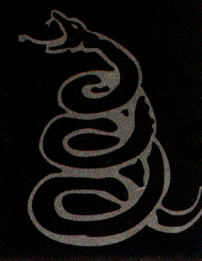
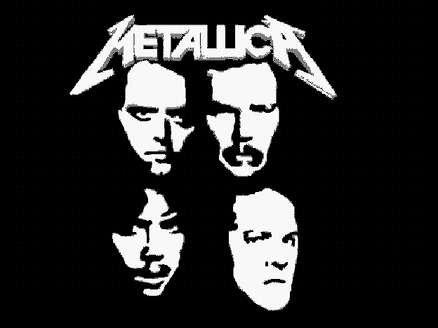

Helldriver

